Черно-белые кадры нашей памяти

Чернущенко Денис Юрьевич,
выпускник 2016 года
МБОУ «Средняя общеобразовательная школа с углубленным изучением отдельных предметов № 3», г. Ханты-Мансийск

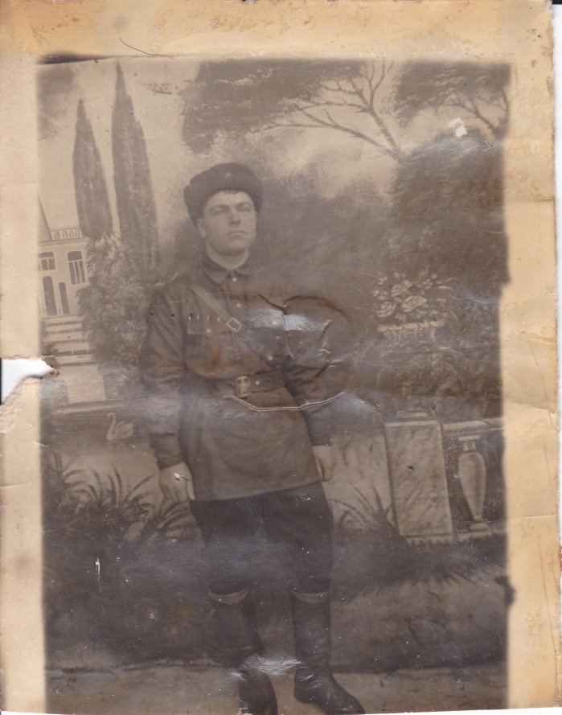 | Фотография осени 1941года

В школьном научном обществе я работал над проектом «История моей семьи в истории страны».
Создавая летопись своей семьи, я узнал, какую роль мои прадеды играли в устроении государства Российского, где и как сражались за его рубежи и свободу, какие духовно-нравственные ценности лежали в основе их поступков. А то все время мне казалось, что история стороной огибала наш дом, где-то ходила рядом…. и где-то совершались подвиги, осуществлялось стояние за веру… А оказалось, всё это сделано нашими дедами и прадедами.
Мне врезалась в память фотография, найденная в семейном архиве и история с ней связанная.
Это последняя фотография Петра Игнатова, брата моей прабабушки по маминой линии. Петр Васильевич Игнатов (1918г.-1942г.) родился в станице Скуришенской (сейчас это Кумылженский район Волгоградской области). В начале войны в 1941г. был зачислен курсантом в Камышинское командное военное училище, что в 300 км от Сталинграда.
В один из критических моментов Сталинградской битвы, Камышинское военное училище полным составом было брошено под Сталинград, почти все курсанты погибли, и мой прадед тоже, но дали время подтянуть основные войска. Эту историю прабабушке рассказал один из выживших однокурсников Петра Игнатова, фамилия которого, к сожалению, не сохранилась в её памяти.
И когда говорят о подвиге наших солдат в Сталинградской битве, я вспоминаю о сопричастности членов нашей семьи к тем трагическим событиям.

